TRABAJO FINAL

**Explica el uso de la IA**

* Utiliza aprendizaje automático:

El mercado empresarial moderno es cada vez más competitivo, y la información fiable sobre los clientes y las tendencias emergentes puede significar la diferencia entre el éxito y el fracaso.

Para satisfacer estas necesidades, las empresas recurren al análisis de grandes y complejos datos. Para tal fin, utilizan la herramienta del aprendizaje automático o machine learning (ML) como soluciones de avanzada basada en la inteligencia artificial (IA).

El uso de algoritmos ayuda a crear modelos matemáticos que aproximan la relación entre todas las variables que aparecen en los datos, y de esta forma están en la capacidad de hacer predicciones.

En lugar de seguir reglas específicas pre programadas, el aprendizaje automático imita el proceso de aprendizaje humano, mejorándose a sí mismo a través de la experiencia y la capacitación.

En este artículo explicaremos los fundamentos del aprendizaje automático, cómo funciona, sus tipos, la importancia y principales ventajas.



**¿Cómo funciona el aprendizaje automático?**

1. Recopilación de datos

Consiste en una compilación de información confiable para que luego pueda ser utilizada para informar el modelo predictivo.

2. Preparación de datos

La información recopilada se agrupa y aquellos detalles no relevantes se suprimen y se procede a realiza ajustes necesarios, tales como eliminar duplicados, corregir errores, entre otros. Los datos se dividen en dos conjuntos:

datos de entrenamiento: es la mayor parte y se usará con el modelo de aprendizaje automático;

datos de evaluación: se utilizan para probar la efectividad del modelo después de que se haya entrenado.

3. Elegir un modelo

Se selecciona un patrón. Existen muchos prototipos diferentes de aprendizaje automático, y algunos se adaptan mejor a casos de uso específicos que otros. El modelo seleccionado debe garantizar mejorar la eficacia y precisión con el tiempo.

4. Entrenamiento

Los datos refinados se utilizan dentro del modelo elegido para mejorar gradualmente la capacidad predictiva de ese modelo.

5. Evaluación

Después de que el modelo se haya preparado y ensayado, con los datos de entrenamiento, ahora se prueba con los datos de evaluación. Al introducir nuevos datos en el modelo, se puede evaluar la efectividad de sus capacidades predictivas.

6. Ajuste de parámetros

Después de evaluar el modelo, los parámetros de prueba específicos pueden amoldarse para producir mejores resultados.

* Diferencia entre aprendizaje supervisado y no supervisado:

## Aprendizaje supervisado

Se puede utilizar el aprendizaje supervisado cuando existen conjuntos de datos etiquetados, es decir, se parte de un conocimiento a priori. Por ejemplo, una tienda de ropa cuenta con registros diarios de datos sobre los productos vendidos en los últimos años, y también con datos climatológicos diarios durante ese periodo. En este caso, seguramente nos interesa entrenar un modelo que, a partir de los datos climatológicos de un día concreto, nos diga cuántas prendas se van a vender ese día. Es decir, que, a través de este histórico de datos (datos de entrenamiento), saque una función de mapeo entre las entradas y la salida.

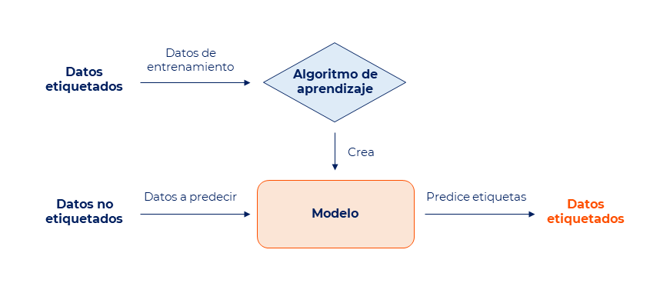

## Aprendizaje no supervisado

Al contrario que en el aprendizaje supervisado, en el aprendizaje no supervisado tenemos datos que no han sido etiquetados, es decir, no existe conocimiento a priori, ni una etiqueta a predecir. Este tipo de modelos parten de grandes cantidades de datos, analizando la estructura y distribución de los mismos para extraer nuevo conocimiento y agrupar entidades por afinidad (detectar patrones). También se pueden utilizarse para reducir la dimensionalidad y simplificar conjuntos de datos.

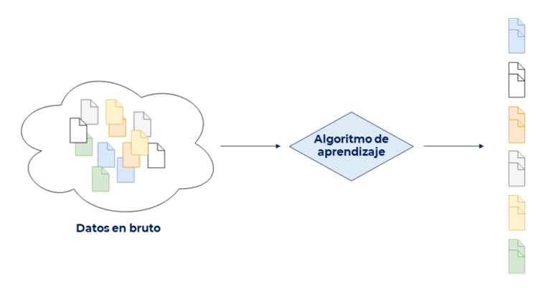

La elección de de utilizar un algoritmo de Machine Learning supervisado o no supervisado generalmente depende de factores relacionados con la estructura y el volumen de sus datos y del objetivo del problema en cuestión. Un problema complejo por lo general utilizará ambos tipos de algoritmos para construir modelos de datos predictivos que ayuden a tomar decisiones sobre una variedad de desafíos comerciales

* Diferencia entre datos e infomacion:

**¿Qué son los datos?**

Los datos son la lista completa de hechos y detalles como texto, observaciones, figuras, símbolos y descripción de cosas. Es la lista sin procesar de hechos que se procesan para obtener información. El concepto básico de datos está asociado con la investigación científica recopilada por diferentes organizaciones de investigación.

**¿Qué es la información?**

La información son los datos procesados, organizados y estructurados. Proporciona contexto para los datos. Sin embargo, ambos términos se usan juntos, la información se puede entender fácilmente que los datos.

En términos simples, podemos concluir que los datos son descripciones desorganizadas y hechos de los cuales se puede extraer información.

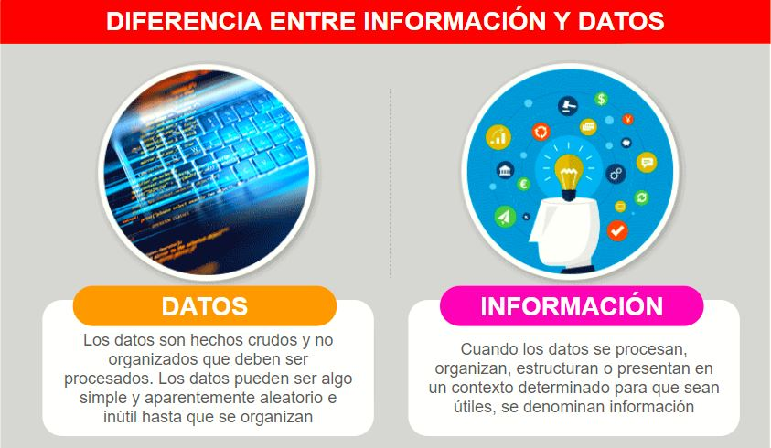

* **• Diferencia entre clasificación y regresión.**

*Los algoritmos de aprendizaje supervisado se sub categorizan en dos grupos: Clasificación y Regresión. La diferencia entre ellos está en el tipo de resultado que queremos que produzca la técnica de aprendizaje automático. Veamos la diferencia.*

En la clasificación, el objetivo es identificar a qué categoría pertenece una determinada muestra del problema, entre un número limitado de categorías. Si un correo electrónico es SPAM o no; si el riesgo de otorgar crédito a un cliente es bajo, moderado o alto; si un mensaje tiene un sentimiento positivo, negativo o neutral; qué personajes de dibujos animados aparecen en una determinada imagen, etc.

el aprendizaje supervisado de regresión, la idea es predecir un valor numérico; o en otros términos: identificar una categoría en una escala continua. En este caso, el algoritmo aprende de los datos y los modela en una función para hacer predicciones. Este tipo de algoritmos se pueden utilizar, por ejemplo, para predecir el precio de un inmueble, el número de transacciones y el valor de compra que realizará un cliente en el próximo mes, calcular el vida útil de una máquina, cuántas uvas se recogerán en una cosecha, o cualquier otra cantidad cuantitativa.

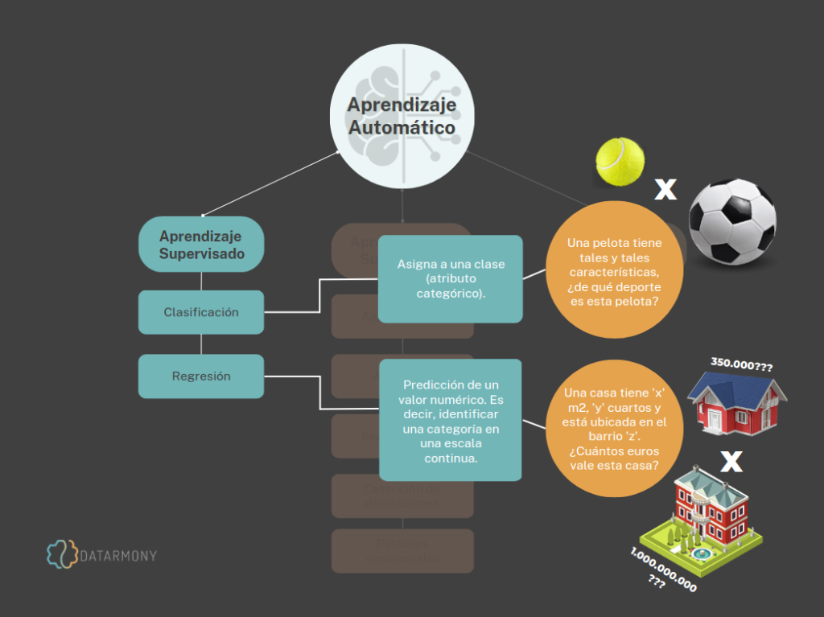

**2. UTILIZA RECURSIVIDAD EN LA PROGRAMACIÓN.**

* **La Recursividad**

Es una técnica utilizada en programación que nos permite que un bloque de instrucciones se ejecute un cierto número de veces (el que nosotros determinemos). A veces es algo complicado de entender, pero no os preocupéis. Cuando veamos los ejemplos estará clarísimo. En Java, como en otros muchos lenguajes, los métodos pueden llamarse a sí mismos. Gracias a esto, podemos utilizar a nuestro favor la recursividad en lugar de la iteración para resolver determinados tipos de problemas.

* **Algoritmos transversales de pre-pedido.**

El nodo actual se procesa antes de visitar a sus hijos.

* **Algoritmos transversales de post-pedido.**

Estos algoritmos se utilizan para recorrer y procesar los nodos de un árbol de manera sistemática. El pre-orden visita primero el nodo raíz, luego el subárbol izquierdo y finalmente el subárbol derecho. El post-orden visita primero los subárboles izquierdo y derecho y luego el nodo raíz. El en-orden visita primero el subárbol izquierdo, luego el nodo raíz y finalmente el subárbol derecho.

* **Usa algoritmos transversales de árboles.**

Los algoritmos transversales de árboles son técnicas utilizadas para visitar y procesar todos los nodos de un árbol en un orden específico. Los dos tipos más comunes de algoritmos de recorrido de árboles son:

1. **Recorrido en Profundidad (DFS - Depth-First Search):** En el recorrido en profundidad, se comienza desde la raíz del árbol y se explora tan profundo como sea posible en cada rama antes de retroceder. Hay tres variantes principales de DFS:

DFS Preorden: El nodo actual se procesa antes de visitar a sus hijos.

DFS Inorden: El nodo actual se procesa entre la visita de sus hijos izquierdos y derechos.

DFS Postorden: El nodo actual se procesa después de visitar a sus hijos.

1. **Recorrido en Anchura (BFS - Breadth-First Search):** En el recorrido en anchura, se exploran todos los nodos en el mismo nivel antes de pasar al siguiente nivel. Comienza en la raíz y se avanza nivel por nivel.

Estos algoritmos son ampliamente utilizados para realizar diversas tareas en la manipulación y análisis de árboles, como búsqueda de elementos, cálculo de alturas y tamaños, y en muchos otros escenarios.

